Write Write IMEI User Guide

Version: 1.1.2
DocCode: TOOL-ALL-UG-0003
Date: 2011-09-29


www.spreadtrum.com

重要声明
版权声明
本文档中的任何内容受《中华人民共和国著作权法》的保护，版权所有 © 2007-2010, 展讯通信有限公司，保留所有权利，但注明引用其他方的内容除外。
商标声明
展讯通信有限公司和展讯通信有限公司的产品是展讯通信有限公司专有。在提及其他公司及其产品时将使用各自公司所拥有的商标，这种使用的目的仅限于引用。
不作保证声明
展讯通信有限公司不对此文档中的任何内容作任何明示或暗示的陈述或保证，而且不对特定目的的适销性及适用性或者任何间接、特殊或连带的损失承担任何责任。
保密声明
本文档（包括任何附件）包含的信息是保密信息。接收人了解其获得的本文档是保密的，除用于规定的目的外不得用于任何目的，也不得将本文档泄露给任何第三方。

前 言
文档说明
该文档为Write IMEI工具的使用说明书，主要介绍了工厂生产时写入IMEI号、升级蓝牙地址的方法及操作。
阅读对象
本文档适合生产、测试人员使用。
内容介绍
本文档包括四个章节，分别为：
- 第一章：工具界面介绍。介绍了WriteIMEI工具的界面；
- 第二章：工具的使用。简单描述了WriteIMEI的使用方法；
- 第三章：使用权限设置。说明了如何在配置文件中修改使用权限。
- 第四章：自动生成蓝牙地址。说明了在工具中修改生成方式的位置和现有的生成方式。
文档约定
本文档采用下面醒目标志来表示在操作过程中应该特别注意的地方。
注意：
提醒操作中应注意的事项。

说明：
说明比较重要的事项。
目 录
第1章 工具界面介绍 1-1
1.1 主界面 1-1
1.2设置界面 1-2
1.3 模式选择界面 1-3
第2章 工具的使用 2-4
第3章 使用权限设置 3-9
第4章 自动生成蓝牙地址和IMEI 4-12
4.1 自动生成蓝牙地址功能 4-12
4.2 自动生成WIFI地址功能 4-12
4.3 自动生成IMEI功能 4-12
附录A Revision History A-1

工具界面介绍

主界面
WriteIMEI程序运行的初始界面如图 1-1所示。
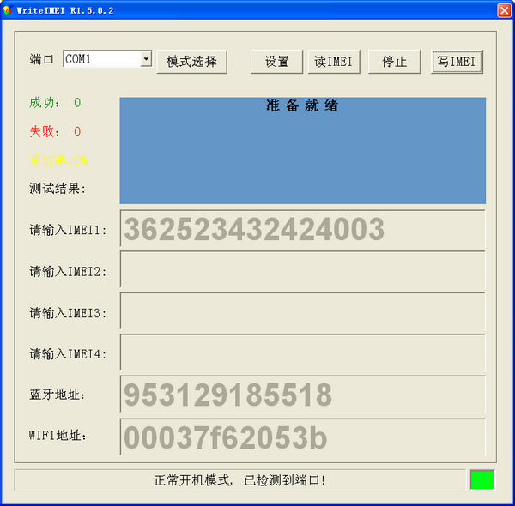
1
2
3
4
5
6
图 1-1 Write IMEI主界面
图 1-1中各元素说明下表所示。
界面元素 | 说明
序号1 | 串口选择框，选择当前手机连接的端口
序号2 | 模式选择按钮
序号3 | 用户功能按键
序号4 | 信息框，根据当前测试状态显示当前测试信息
序号5 | IMEI，蓝牙等输入框
序号6 | 端口状态检测，可以检测目前所选端口的连接状态

说明：
1．设置按钮可以进入设置界面， 模式选择按钮可以进入模式选择界面；
2．点击读IMEI按钮或者电脑键盘的SPACE 键， 可以读手机中的主IMEI,副IMEI
或者蓝牙，并显示在界面上；
3．点击写IMEI按钮或者电脑键盘的Enter键，可以写主IMEI,副IMEI或者蓝牙
到手机中。

1.2设置界面
点击设置按钮，界面如图1-2所示。
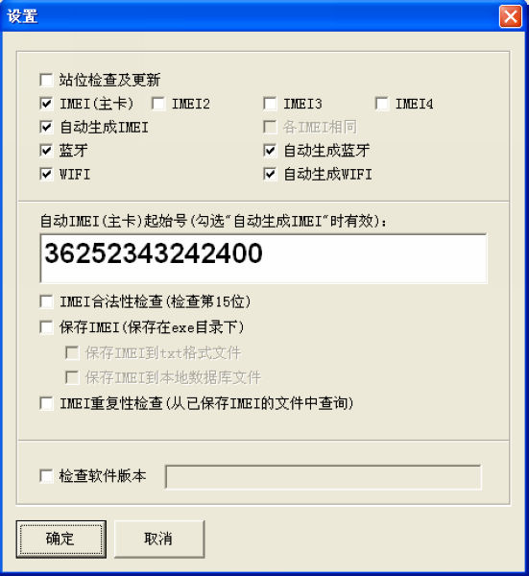
1
2
3
图 1-2 设置界面
图 1-1中各元素说明下表所示。
界面元素 | 说明
序号1 | 各功能选择框
序号2 | IMEI号读写选项
序号3 | 是否检查软件版本，以及需要核对的正确的软件版本号
说明：
1. 双卡IMEI相同若不打勾，则副卡的IMEI自动基于主卡IMEI加1,否则相同
2. 自动生成蓝牙只有在蓝牙check打勾时才有效。
3. 自动生成WIFI地址只有在WIFI check打勾时才有效。

模式选择界面
点击模式选择按钮，界面如图1-3所示。
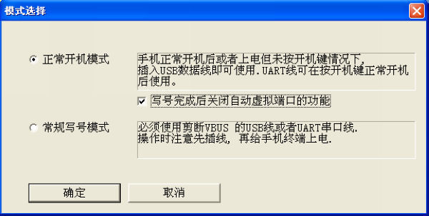
图 1-3 模式选择界面

说明：
1. “写号完成后关闭自动虚拟端口的功能”，只在正常开机模式下起效。如果钩选，则下一次手机正常开机后则不会虚拟出端口，也就是不能在正常开机模式下用此工具读写IMEI号

工具的使用

- 设置好模式，以设置如图２-1所示为例；
图 2-1 模式设置界面
- 设置好设置界面，以设置如图２-2所示为例；
图 2-2 设置界面

- 点击上图２-2所是的设置界面的确定，主界面将如图２-3所示,如果设置界面中未选择自动生成IMEI,主界面IMEI框中需要Operator自己输入IMEI等信息：
图 2-3 主界面
- 选择手机连接的串口，点击写IMEI或者按下键盘的Enter键，如果模式选择的是常规写号模式，主界面将如图２-4所示：
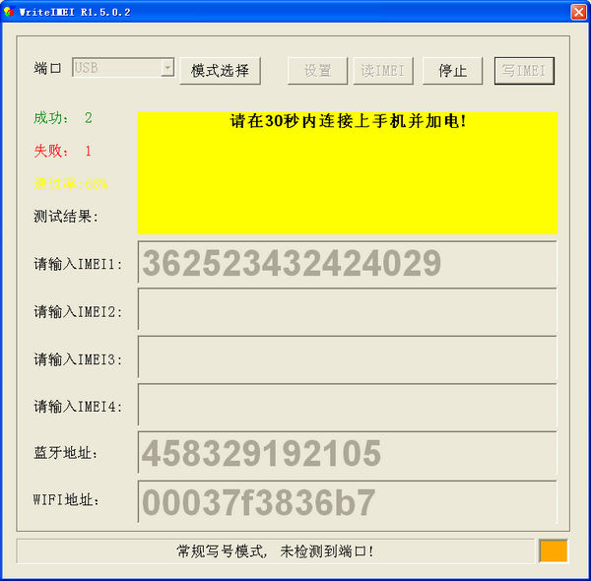
图 2-4 主界面
- 如果模式选择的是常规写号模式，则连接手机，上电,等待程序写入完毕，如果pass信息框显示绿色，fail显示红色，过程中显示黄色,Pass后主界面将如图２-5所示；
- 如果模式选择的是正常开机模式，则需要预先保证手机已开机并联上串口线，端口选择正确。如果状态无误，则立刻显示写入结果，如果pass信息框显示绿色，fail显示红色，过程中显示黄色,Pass后主界面将如图２-5所示；
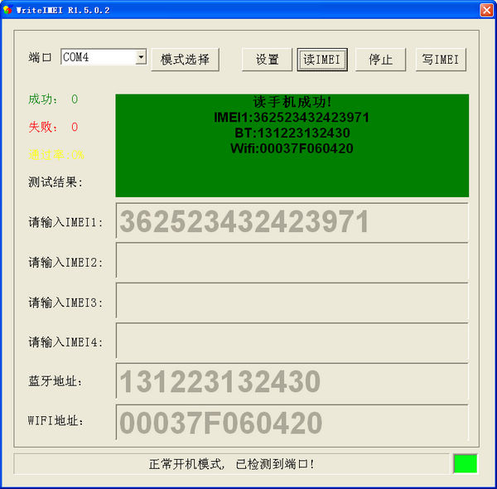
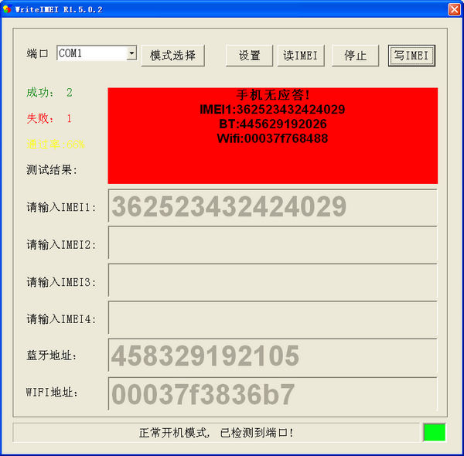
图 2-4 主界面

注意：
选择的模式不同，操作的步骤也不同，请查看“模式选择”界面中关于两种模式的提示

使用权限设置
配置文件“WriteIMEI.ini”文件中的：
[General]
;*******************************************************************
; General Setup [常规设置]
; Operation Mode =操作模式
; 0-Working Mode (old scheme);
; 1-Normal Mode (new scheme);
; Disable AutoUSB =写号完成后是否关闭自动虚拟端口的功能
; 0-不理睬的
; 1-写号完成后关系自动虚拟端口的功能
;*******************************************************************
Operation Mode =0
Disable AutoUSB =0
Port =-1
Timeout =30000
EntrerModeWait =1
WriteTimeCheck =0
WriteTime =20000
IMEI =1
IMEI2 =0
IMEI3 =0
IMEI4 =0
WIFI_ADDR =1
ForeWIFI =00037f
AutoWIFI_ADDR =1
AutoCreateIMEI =1
DefaultIMEI =36252343242402
UseSameIMEI =0
BT_ADDR =1
AutoGenerateBT_ADDR =1

PhaseCheck =0
;*******************************************************************
; 站名要与Phasecheck.ini文件中StationName一致
;*******************************************************************
CheckStationName =CFT
CurrentStationName =IMEI

;*******************************************************************
; CheckValid =是否检查IMEI合法性
; CheckRepeat =是否根本地保存的IMEI文件对比检查重复性
; SaveIMEI =是否保存IMEI
; SaveToTxt =是否将结果保存至TXT文件
; 1-保存到本地TXT
; 0-保存到本地数据库
;*******************************************************************
CheckValid =0
CheckRepeat =0
SaveIMEI =0
SaveToTxt =0

[PHONE]
;*******************************************************************
; Phone Setting [终端设置]
; CheckVer =是否检查版本号
;*******************************************************************
CheckVer =0
Version =

[Control]
;*******************************************************************
; Control Setting [控制设置]
; User Privilege =用户模式
; 0-Operator(操作者)
; 1-Admin(管理员)
; MocorNew =Mocor版本类型
; 0-无PhaseCheck功能的软件版本
; 1-mocor 09a_37 之后增加PhaseCheck功能功能
; TESTMODE =测试模式(只对Operation Mode=0有效)
; 0-0x8A, RM_CALIBR_NV_ACCESS_MODE
; 1-0x81, RM_CALIBRATION_MODE
; Language =工具界面的语言选择
; 0-中文
; 1-English
;******************************************************************* User Privilege =1
MocorNew =1
TESTMODE =1
Language =0

[DCSOURCE]
;*******************************************************************
; Power Supply Setting [程控电源设置]
; UseDCS =是否控制电源
; DCType =电源型号, 0-Kethley, 2-Agilent
; DCGpibNo =GPIB卡号
; DCGpibAddr =GPIB地址
; TestCounts =循环测试次数
;*******************************************************************
UseDCS =0
DCType =2
DCGpibNo =0
DCGpibAddr =5
TestCounts =1

自动生成蓝牙地址和IMEI

自动生成蓝牙地址功能
自动生成蓝牙地址由6位随机数和当前时间组成。

自动生成WIFI地址功能
自动生成WIFIdizhi由6位随机数和当前时间组成。

自动生成IMEI功能
自动生成IMEI是指用户指定14位的IMEI号，第15位将由程序自动生成，后续IMEI将由前面指定的14位IMEI基础之上递增，用户无需依次输入，依次节约测试时间

Revision History
Version | Date | Owner | Notes
1.0.0 | 2008-12-5 | Chenfeng.zhu | Created
1.0.1 | 2009-08-06 | Liang.jiao | 增加使用权限的说明
1.1.0 | 2009-10-10 | Sunny.Ren | 程序功能更新
1.1.1 | 2010-12-24 | Xiaoping.Jing | 增加页眉
1.1.2 | 2011-09-29 | Zijian.Zhu | 添加正常开机模式读写IMEI号的改动

